Tecnologia em favor do Meio Ambiente

Os temas relacionados a sustentabilidade e consciência ambiental têm ganhado um espaço de grande relevância nos últimos anos. Considerando a qualidade do ar que respiramos e as mudanças climáticas que estamos passando (como o aquecimento global e suas consequências preocupantes), muitas são as discussões sobre como proteger o meio ambiente, difundir a ideia de sustentabilidade, enfrentar os desastres ecológicos e a falta de recursos importantes, além da tentativa de mudar o pensamento e o comportamento das pessoas o mais rápido possível. Nesse sentido, cada vez mais avanços tecnológicos surgem com a ideia de combinar tecnologia com proteção ambiental.

Atualmente, há diversos produtos e inovações que, se incorporados ao nosso dia a dia, podem ter efeitos semelhantes, tais como: lâmpadas mais econômicas, carros elétricos, tecnologias que utilizam fontes alternativas de energia como, por exemplo, o sol ou o vento. Além disso, há uma crescente pesquisa e desenvolvimento de alternativas tecnológicas com baixo impacto ambiental, tais como: computadores biodegradáveis, carros recicláveis ​​e telefones celulares mais econômicos.

Diversas empresas têm demonstrado a consciência ambiental necessária para desenvolver produtos com tecnologia sustentável, introduzir melhorias e inovações para os usuários ao mesmo tempo que protege o meio ambiente. Como exemplo, podem ser citadas:

Chuveiro EVA Smart

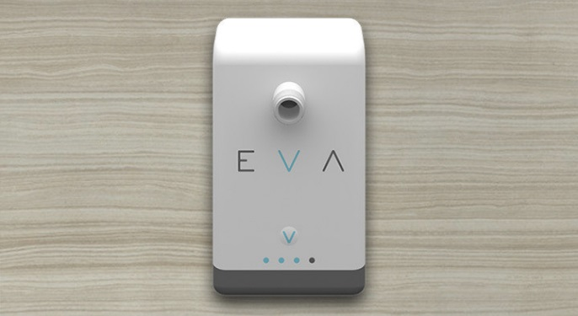Com este chuveiro, a economia de água pode chegar a 50%, graças a um sistema inteligente que libera água somente quando realmente é necessário. O chuveiro Eva oferece um aplicativo que compara a quantidade de água utilizada com a de outros usuários, motivando você a reduzir o consumo de água para pagar o menor valor de contas (luz e água) possível. Além disso, assim que a água estiver suficientemente quente, o aparelho interrompe o fluxo e avisa ao usuário que está tudo pronto; assim que uma pessoa toma banho, a água volta a correr. Durante o banho, o aparelho monitora a posição do indivíduo, desse modo, quando ele se afasta para pegar o xampu, a quantidade de água caindo é reduzida. Por fim, a tecnologia avisa quando é hora de terminar o banho para os casos em que se demora muito embaixo do chuveiro.

Imagem disponível em: <https://www.hometeka.com.br/produto/eva-chuveiro-inteligente-diminui-o-consumo-de-agua-em-50/>

Tomada Ecológica

A empresa Grandideia introduziu no mercado tomadas que podem reduzir o consumo de eletricidade em 40%. A tomada se chama Eeconomax e pode ser usada para eletrodomésticos de 110 e 220 volts, como ferro, sanduicheira, chapinha de cabelo, cafeteira elétrica, forno elétrico, etc. O aparelho usa o princípio da termodinâmica e mantém o desempenho do aparelho em condições satisfatórias de uso sem consumir o máximo de energia.

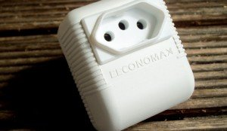

Imagem disponível em: <https://www.bringit.com.br/blog/novidades-sobre-notebook/tecnologias-do-iniciativas-a-favor-do-meio-ambiente/>

Casa Inteligente (Smart Home)

É um espaço residencial ecológico que tem apresentado evolução em termos de inovação tecnológica, incluindo soluções integradas e racionais ​​baseadas na tecnologia da informação para fornecer uma infraestrutura tecnologicamente avançada. A principal vantagem da casa inteligente é proporcionar comodidade, segurança, economia e conforto ao completar de forma remota ou automática o acionamento e desligamento de diversos equipamentos elétricos da casa.

Neste trabalho, optamos por dar uma ênfase maior numa tecnologia que, aos poucos, se mostra extremamente importante no que diz respeito a produção de energia limpa. Estamos falando da Energia Solar.

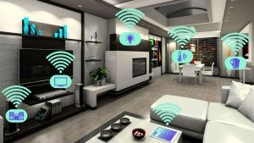

Imagem disponível em: <https://www.bringit.com.br/blog/novidades-sobre-notebook/tecnologias-do-iniciativas-a-favor-do-meio-ambiente/>

A Energia Solar

A energia solar corresponde à energia da luz e do calor emitidos pelo sol. Esta fonte de energia pode ser utilizada de forma fotovoltaica ou térmica, produzindo energia elétrica e energia térmica respectivamente. Por ser considerada uma fonte de energia limpa, a energia solar é uma das fontes alternativas de energia mais promissoras atualmente.

A sua captação pode ser efetuada utilizando diversas tecnologias, como painéis solares, usinas heliotérmicas e aquecedores solares. Basicamente, quando capturada, a luz solar é convertida em energia. Em painéis fotovoltaicos e em usinas heliotérmicas, a luz solar é convertida em eletricidade e calor. No aquecimento solar, a luz solar é convertida em calor.

No Brasil

O Brasil foi o primeiro país subdesenvolvido a produzir células fotovoltaicas. Por se localizar próximo a Linha do Equador, região com alto índice de insolação, o país possui um cenário excepcionalmente favorável para a geração de energia a partir da energia solar. Além disso, é rico em silício, matéria-prima utilizada na produção de células fotovoltaicas.

Atualmente, o Brasil possui cerca de 30.000 geradores de energia fotovoltaica. Segundo dados da Associação Brasileira de Refrigeração, Ar Condicionado, Ventilação e Aquecimento (ABRAVA), existem cerca de 500 mil coletores solares residenciais no país.

Tecnologias que usufruem da Energia Solar

Há, atualmente, diversas tecnologias que fazem uso da energia solar com o intuito de preservar o meio ambiente e promover a sustentabilidade na área de Tecnologia da Informação. Entre elas, destacamos:

Mouse e Teclado

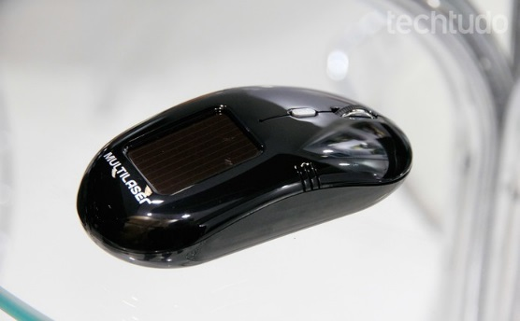Enfrentando a onda da tecnologia sustentável, a Multilaser e a Maxprint introduziram, respectivamente, mouse e teclado que podem ser carregados pela luz solar ou artificial. Isso é possível porque esses dispositivos convertem, ao longo do dia, a iluminação em energia e a armazenam em baterias de lítio. Dessa forma, eles podem ser usados ​​mesmo em locais onde não há luz. Depois de totalmente carregado, o mouse pode suportar até duas horas de uso em ambiente escuro. Se precisar de mais, também possui um dispositivo de compartilhamento de pilha. O teclado pode ser usado continuamente por três meses sem nenhuma luz após ser carregado por cerca de duas horas sob a luz do sol.

Imagens disponíveis em: <https://www.techtudo.com.br/noticias/noticia/2014/09/mouse-e-teclado-do-bem-carregados-com-luz-solar-sao-lancados-na-eletrolar.html>

Por: Anna Kellen Bull/TechTudo

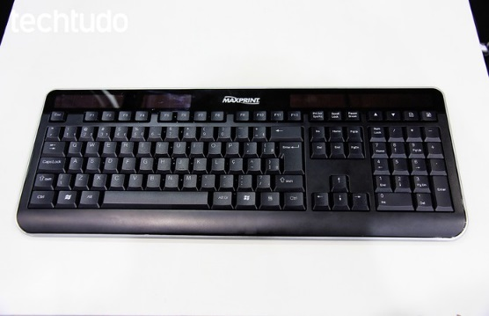

Barco

Em 2017, a cidade de Armação dos Búzios, na região dos Lagos do Rio, recebeu o lançamento do primeiro barco autônomo do Brasil, movido à[energia solar](https://www.portalsolar.com.br/blog-solar/curiosidades-sobre-energia-solar/top-10-curiosidades-sobre-energia-solar-.html). A partir de um sistema GPS, a embarcação recebe informações via satélite que indica o caminho de navegação, não sendo necessário um piloto para tomar o comando. A apresentação foi realizada durante o evento Desafio Solar 2016, um rali de barcos movidos à energia solar. E apesar do novo equipamento não ter participado da competição, o sistema tecnológico foi uma atração à parte: além do sistema GPS, o barco também conta com dois cascos com[placas fotovoltaicas](https://www.portalsolar.com.br/como-funciona-o-painel-solar-fotovoltaico.html). Esses materiais são responsáveis pela conversão de energia solar em energia de movimentação para o barco.



Imagem disponível em: <https://www.portalsolar.com.br/blog-solar/energia-solar/primeiro-barco-autonomo-movido-a-energia-solar-e-lancado-no-rio-de-janeiro.html>

Piso Solar

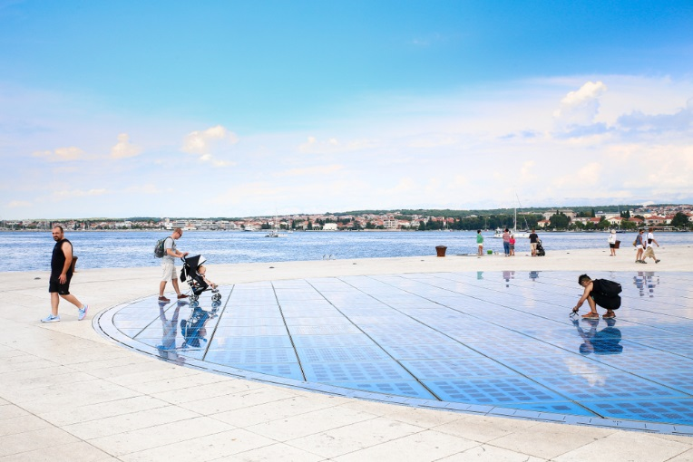O piso solar, criado por cientistas chineses, foi projetado para gerar eletricidade a partir da luz do sol captada em calçadas e ciclovias. Este projeto é resultado do trabalho conjunto de cientistas da Universidade Jiao Tong em Xangai, China, e da Universidade de Tecnologia de Hong Kong. Dois protótipos de piso foram testados usando diferentes superfícies antiderrapantes sobre vidro temperado, que protege delicadas células solares. Ademais, o modelo com a superfície antiderrapante mais eficiente demonstrou os menores níveis de transmissão de luz, no entanto, a taxa não foi menor que 90%. Assim, o piso solar ainda era capaz de suportar temperaturas de até 288 ° C, uma evolução na tecnologia fotovoltaica, que geralmente registra uma queda no desempenho quando aquecida fortemente.

Imagem disponível em: <https://www.ecodebate.com.br/2020/01/06/cientistas-desenvolvem-piso-solar-para-geracao-eletrica-em-calcadas-e-ciclovias/>

Por: Ruy Fontes – Agência #movidos

Referências

<https://www.bringit.com.br/blog/novidades-sobre-notebook/tecnologias-do-iniciativas-a-favor-do-meio-ambiente/>

<https://www.terra.com.br/noticias/ciencia/sustentabilidade/dia-mundial-do-meio-ambiente-veja-inovacoes-tecnologicas-sustentaveis,65d2071f91f77f35a59ecdd8e4b4c89es5uwRCRD.html>

<https://brasilescola.uol.com.br/geografia/energia-solar.htm>

<https://www.portalsolar.com.br/novidades-de-tecnologia-em-energia-solar>

<https://www.portalsolar.com.br/blog-solar/energia-solar/primeiro-barco-autonomo-movido-a-energia-solar-e-lancado-no-rio-de-janeiro.html>

<https://www.ecodebate.com.br/2020/01/06/cientistas-desenvolvem-piso-solar-para-geracao-eletrica-em-calcadas-e-ciclovias/>

<https://www.techtudo.com.br/noticias/noticia/2014/09/mouse-e-teclado-do-bem-carregados-com-luz-solar-sao-lancados-na-eletrolar.html>

<https://www.hometeka.com.br/produto/eva-chuveiro-inteligente-diminui-o-consumo-de-agua-em-50/>